Gatsby party szilveszterkor a Vígszínházban!
December 31-én fergeteges fényűző bulira hívjuk Önöket, hogy áttáncoljuk magunkat az újévbe! Délután 14:30-kor és este 19:00-kor A nagy Gatsby a jazzkorszak lebegő hangulatát és a féktelen szabadságát ígéri!
Ifj. Vidnyánszky Attila rendezésében színpadra lép többek között Wunderlich József, Waskovics Andrea, Brasch Bence/Ember Márk m.v., Szilágyi Csenge, Ertl Zsombor és Hegedűs D. Géza.Színlap és jegyvásárlás: https://www.vigszinhaz.hu/A_nagy_Gatsby
Ha páros jegyet vásárolnak szilveszteri előadásainkra a földszint első 8 sorába, megajándékozzuk egy "A Vígszínház 25 éve" kiadvánnyal, mely a Vígszínház közelmúltjának, elmúlt 25 évének képes krónikája rengeteg fotóval, egy hiánypótló albumban.
A szólójegyet váltók egyedi kedvezménnyel, féláron tudják megvásárolni a kiadványt.
A könyveket a jegyek felmutatásával a Szervezési Irodában vagy az előadás napján az előcsarnokban vehetik át.
Töltsék velünk 2023 utolsó napját!
Sajtókapcsolat:
- sajto@vigszinhaz.hu
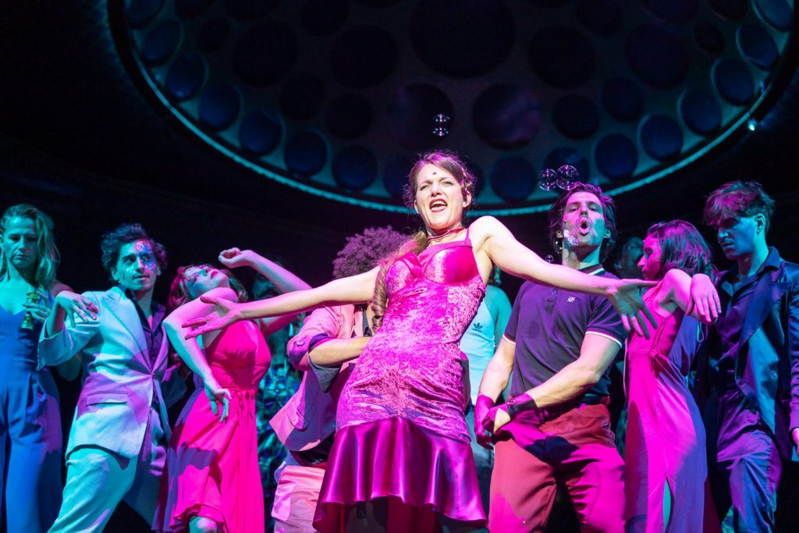 | © Vígszínház
Eredeti tartalom: Vígszínház
Továbbította: Helló Sajtó! Üzleti Sajtószolgálat
Ez a sajtóközlemény a következő linken érhető el:

